Meióza
= redukčné delenie, delia sa tak diploidné bunky (2n) a vznikajú haploidné (n) pohlavné bunky (gaméty), dochádza tu k redukcii počtu chromozómov na polovicu, pozostáva z dvoch po sebe nasledujúcich delení – 1.heterotypické= I.meiotické delenie (tu sa redukuje počet chr. na ½)!!!!
Fázy: profáza I, metafáza I, anafáza I, telofáza I
2.homeotypické=II.meiotické delenie (podobné ako klasická mitóza)
Fázy: profáza II, metafáza II, anafáza II, telofáza II

Pred samotnou meiózou prebehne klasická INTERFÁZA, prípravné štádium, kde sa v S fáze replikuje DNA a jednochromatidové chromozómy sa stanú dvojchromatidové!!!!!
- meiotické delenie
Profáza I. meiotického delenia
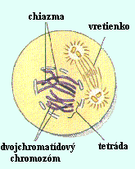 | - chromozómy hrubnú, špiralizujú sa  - rozpadá sa jadrová membrána, zaniká jadierko, vytvára sa deliace vretienko  - centriola sa rozdelí na dve a putuje k opačným pólom bunky  - homologické chromozómy (podobné) sa k sebe približujú a vytvárajú dvojice - bivalenty XX  - Chromozómy sa prekrížia XX - proces=crossing over  - Miesto prekríženia chromozómov = chiazma, vymenia si časti – čím vzniknú rekombinované chromozómy  - Po výmene častí sa od seba rozostúpia
Metafáza I. meiotického delenia
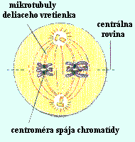 | - bivalenty sú od seba už úplne oddelené  - POZOR! Chromozómy ostávajú ako bivalenty, nie sú rozdelené na jednochromatidové,  - Bivalenty XX sa usporiadajú do centrálnej - ekvatoriálnej roviny  - každý dvojchromatidový chromozóm (X) je spojený mikrotubulami deliaceho vretienka v mieste centroméry
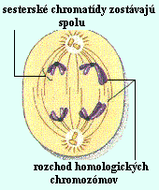 | Anafáza I. meiotického delenia  - dochádza k skracovaniu mikrotubúl deliaceho vretienka  - takto sú putujú celé chromozómy na opačné póly bunky  - chromozómy zostávajú dvojchromatidové, čím dochádza k redukcii pôvodného počtu chromozómov na polovicu
Telofáza I. meiotického delenia
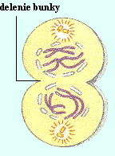 | - v každej dcérskej bunke je Už TERAZ polovičný počet chromozómov  - dokončuje sa karyokinéza (delenie jadra)  - nasleduje cytokinéza = rozdelenie buniek  - výsledkom sú dve dcérske bunky s polovičným počtom chromozómov
II. meiotické delenie
Pred II. meiotickým delením prebehne krátka interfáza, počas ktorej nedochádza v S- fáze k zdvojeniu chromozómov (oni sú aj už po telofáze I. dvojchromatidové). Toto delenie je podobné ako klasická mitóza.
Profáza II. meiotického delenia
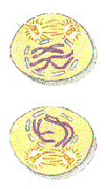 | - chromozómy sa špiralizujú - stávajú, stávajú sa zreteľnejšie (tvar štvorlístka)  - chromozómy sú už dvojchromatidové  - zaniká jadierko a jadrová membrána sa rozpúšťa  - vzniká deliace vretienko
Metafáza II. meiotického delenia
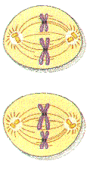 | - chromozómy sú usporiadané do centrálnej roviny  - chromozómy sú maximálne špiralizované, preto najlepšie viditeľné  - dochádza k pozdĺžnemu rozdeleniu chromozómov na polovicu!!  - chromatidy zostávajú spojené centromérou  - na centroméru sa upínajú mikrotubuly deliaceho vretienka

Anafáza II. meiotického delenia
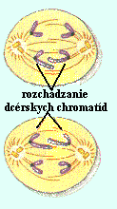 | - centroméra sa úplne rozdeľuje na dve časti  - mikrotubuly deliaceho vretienka sa skracujú  - dochádza k rozchádzaniu a putovaniu jednochromatidových chromozómov na opačné póly bunky
Telofáza II. meiotického delenia
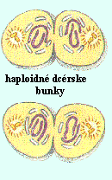 | - prebieha rozdelenie jadra (karyokinéza)  - chromozómy sa dešpiralizujú  - syntetizuje sa okolo nich jadrová membrána a vzniká nové jadierko,  - prebieha cytokinéza - rozdelenie cytoplazmy a následne rozdelenie buniek

